咸宁市2023年初中学业水平考试
化学试卷
可能用到的相对原子质量：H-1 C-12 O-16 Na-23 S-32 C1-35.5 Ca-40
一、选择题（本题包括10小题，每小题只有一个选项符合题意，每小题2分，共20分）
1. 请听厨房中几种物质的“谈话”，其中不包含化学变化的是
A. 醋瓶：我摔碎了 B. 煤气：我燃烧了
C. 菜刀：我生锈了 D. 蔬菜：我腐烂了
2. 下列实验操作正确的是
A. 取用药品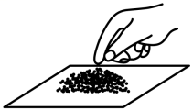 B. 放置滴管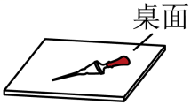
C. 溶解 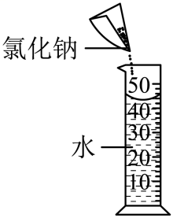 D. 熄灭酒精灯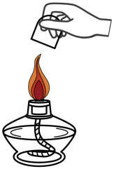
3. 习近平总书记在党的二十大报告中指出：“推动绿色发展，促进人与自然和谐共生”。下列措施与此理念不相符的是
A. 开发和利用新能源 B. 大量使用一次性塑料餐具
C. 废旧金属回收利用 D. 生活污水集中处理和排放
4. 根据下列描述书写的化学符号：①两个氧原子：O₂；②镁原子结构示意图：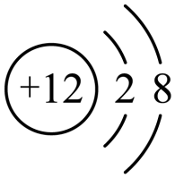 ；③五氧化二碳的化学式：P₂O₅；④氧化铝中铝元素显+3价：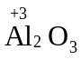 ；⑥一个氢氧根离子：OH⁻。其中正确的是
A. ①③⑤ B. ①②④ C. ②③④ D. ③④⑤
5. 晋代葛洪所著《抱朴子》一书中记载有“丹砂烧之成水银”，丹砂指的是HgS。该反应的微观示意图如下。下列说法不正确的是
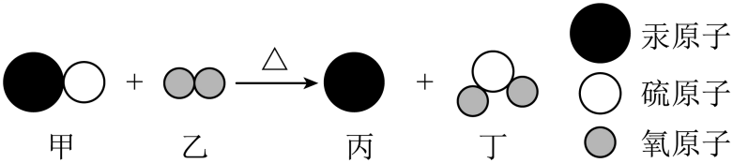
A. 该反应中共有两种氧化物 B. 该反应中，乙、丁两种物质的质量比为1:2
C. 物质丙是由原子构成的 D. 物质丁是形成酸雨的主要物质之一
6. 化学观念和科学思维是化学学科核心素养的重要内容。下列有关认识正确的是
A. 分类观念：生铁、矿泉水、液氮都属于混合物
B. 守恒思想：某物质在氧气中燃烧有水生成，证明该物质中含有氢、氧两种元素
C. 宏微结合：一氧化碳和二氧化碳化学性质不同，是因为它们的分子构成不同
D. 证据推理：中和反应生成盐和水，所以有盐和水生成的反应一定是中和反应
7. 教材中的两个实验如图所示。下列有关分析正确的是
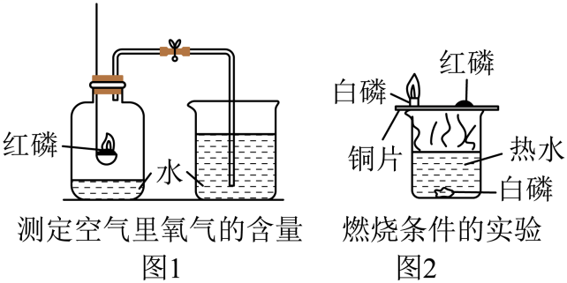
A. 图1集气瓶中的水和图2烧杯中的水的作用相同
B. 其他条件不变时，图1和图2中的红磷都可以用木炭替代
C. 图1实验中装置气密性不好会导致最终测量结果偏大
D. 图2实验中铜片上的白磷和热水中的白磷实验现象的对比说明可燃物燃烧需要氧气
8. t₃℃时，将相同质量的a和b两种固体分别加入盛有等质量水的甲、乙烧杯中，充分溶解后温度不变，现象如图1所示，图2为两种物质的溶解度曲线。以下说法不正确的是
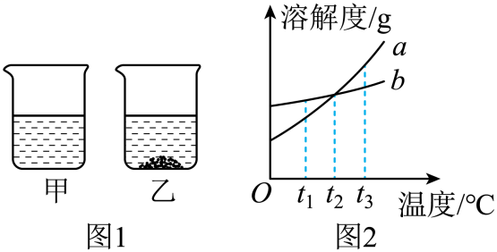
A. 乙烧杯中的溶质为b
B. 甲烧杯中形成的溶液一定是不饱和溶液
C. 若将温度降到t₂℃，甲、乙两烧杯中溶液的质量相等
D. t₁℃时，b的溶解度比a的大
9. 下列实验方案可以达到实验目的的是
选项 | 实验目的 | 实验方案
A | 除去N₂中混有的少量CO | 通过足量灼热CuO
B | 分离CaCl₂和CaCO₃的固体混合物 | 加足量水溶解，蒸发
C | 鉴别NaOH、BaCl₂、（NH₄）₂SO₄三种浓溶液 | 取样，相互滴加，观察现象
D | 检验生石灰中是否含有熟石灰 | 取样，加水溶解，滴加酚酞溶液

A. A B. B C. C D. D
10. 某实验小组用一定量大理石（杂质不与盐酸反应也不溶于水）和30g溶质质量分数为7.3%的稀盐酸反应制取二氧化碳，充分反应后，将反应后的剩余物过滤（不考虑溶质损失），向滤液中逐滴滴加溶质质量分数为10.6%的碳酸钠溶液，测得滤液的pH与加入溶液质量的关系如图所示。已知氯化钙溶液呈中性，碳酸钠溶液呈碱性。下列有关分析不正确的是
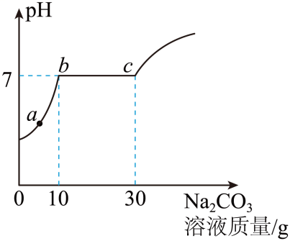
A. 大理石和稀盐酸反应产生CO₂的质量为0.88g
B. c点对应溶液中溶质的质量为2.34g
C. a点对应的溶液中有三种溶质
D. bc段发生反应化学方程式为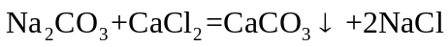
二、填空简答题（本题包括3小题，共15分）
11. 化学在生产、生活中有着广泛应用。
（1）现有下列物质：A.稀有气体B.活性炭C.糖类，选择适当的物质填空（填字母序号）。
①馒头中富含的营养素是_______；
②制糖工业的脱色剂是_______；
③用于霓虹灯的是_______；
（2）劳动教育课上，同学们到学校苗圃地参加劳动，远远闻到阵阵花香。从分子的角度解释：能闻到花香是因为_______；苗圃地里，小涵同学发现一处绿植叶色泛黄，需要施用的化肥是_______（填字母序号）。
A.尿素【CO（NH₂）₂】 B.氯化钾（KCl） C.磷酸钙【Ca₃（PO₄）₂】
12. 兴趣小组同学利用某废镍材料（含有金属Ni及少量Fe、Cu）回收镍，设计流程如下图所示（部分产物略去）。
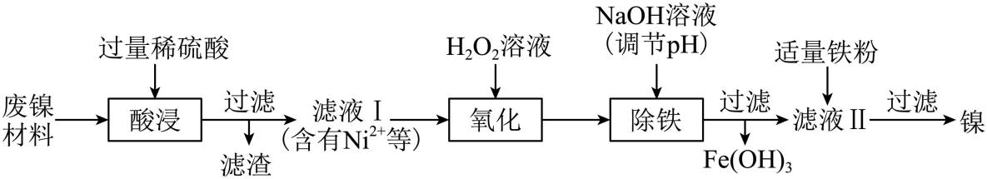
请根据上述流程回答下列问题：
（1）过滤时，玻璃棒的作用是______；
（2）写出“酸浸”时发生反应的化学方程式______（任写一个）。
（3）过氧化氢具有氧化性，“氧化”时发生反应的化学方程式为 ，则X的化学式是______。
（4）Ni、Fe、Cu的金属活动性由强到弱的顺序为______。
（5）已知Fe³⁺和Ni²⁺开始沉淀和完全沉淀时的pH如表。“除铁”过程中加入NaOH溶液的目的是通过调节溶液的pH使Fe³⁺完全沉淀而Ni²⁺不沉淀，则pH的范围是______（填字母序号）。
 | 开始沉淀时的pH | 完全沉淀时的pH
Fe³⁺ | 2.7 | 3.2
Ni²⁺ | 7.2 | 8.7

A 2.7≤pH<3.2 B. 3.2≤pH<7.2 C. 7.2≤pH<8.7
13. 在我们生活的世界里，有限的元素组成了形形色色的物质，而且物质还在不断地变化着。请按要求回答下列问题：
（1）加碘食盐中的“碘”指的是______（选填“原子”“分子”“元素”或“单质”）。
（2）可以用______鉴别校园直饮机中的水是硬水还是软水。
（3）2023年5月30日9时31分“神州十六号”载人飞船成功发射。“神州十六号”光伏发电板的主要构成材料是硅，单质硅由石英固体（SiO₂）和碳在高温下反应制得，同时生成一种可燃性气体，该反应的化学方程式是______。
（4）甲、乙、丙是初中化学常见的物质，且类别相同（单质、氧化物、酸、碱、盐）。它们之间有如图所示转化关系（部分反应物、生成物及反应条件已略去，“→”表示某一种物质经一步反应可转化为另一种物质）。
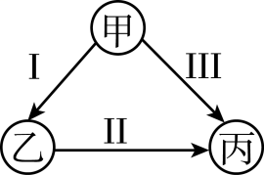
①若甲为氢氧化钙，写出反应甲→乙的化学方程式______。
②下列推断正确的是______（填字母序号）。
a.乙不可能是硝酸钙
b.甲、乙、丙可能都是酸
c.反应I、Ⅱ、Ⅲ可能都是置换反应
d.甲、乙、丙不可能都是氧化物
八、计算题（本题包括1小题，共5分）
14. 化学兴趣小组的同学为测定实验室里一瓶过氧化氢溶液中溶质的质量分数，进行了相关实验，实验数据记录如下：
请计算：
（1）生成氧气______g。
（2）此过氧化氢溶液中溶质的质量分数（写出计算过程）。
九、实验与探究题（本题包括2小题，共10分）
15. 根据下列实验装置图，回答有关问题。
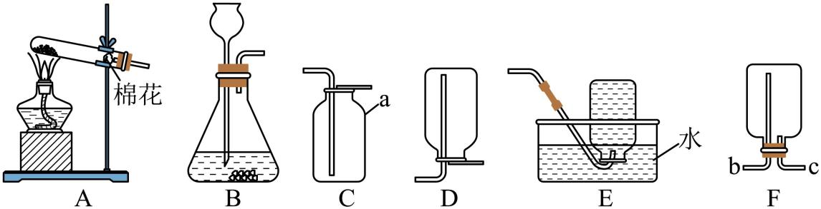
（1）仪器a的名称为______。
（2）实验室用高锰酸钾制取并收集氧气，可选择的装置组合是______（填字母）。
（3）写出实验室制取二氧化碳的化学方程式______，若用F装置收集二氧化碳，应将气体从导管口______（填“b”或“c”）通入。
16. 某品牌威化饼干配料如下图，研究性学习小组对其部分成分进行相关探究。
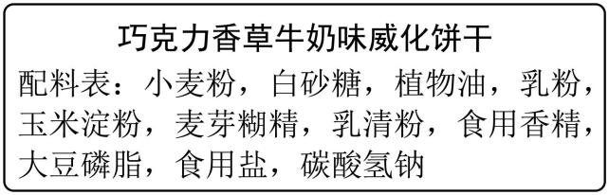
【查阅资料】
①饼干制作烘焙过程中，配料中的碳酸氢钠全部受热分解转化为碳酸钠，而碳酸钠不分解。
②碱石灰是固体氢氧化钠和氧化钙的混合物。
【实验准备】
称取质量为m的饼干样品放入烧杯中，加入适量蒸馏水，充分溶解后过滤，将滤液通过半透膜渗析（除去蛋白质等有机物），得到待检液。将待检液平均分为甲、乙两等份。
任务一：定性验证饼干样品中的有关成分
【实验验证】
（1）请完善下面的表格。
实验步骤 | 实验现象 | 实验结论
I.取少许待检液甲于试管中，滴入过量稀硝酸 | 有______产生 | 饼干中含有碳酸钠
Ⅱ.向步骤①反应后溶液中滴入少量硝酸银溶液 | 有白色沉淀产生 | 饼干中含有______。

【交流讨论】
（2）小组有同学认为可以把步骤I中的稀硝酸改为稀盐酸。经讨论后，大家一致认为不可行，理由是______。
任务二：定量测定饼干样品中碳酸钠的质量分数
【实验探究】小组同学用待检液乙进行如下实验。主要步骤：①检查装置气密性后装入药品；②通入一段时间N₂；③称量装置C的质量为m₁；④滴加稀硫酸充分反应；⑤再通入一段时间N₂；⑥称量装置C的质量为m₂。
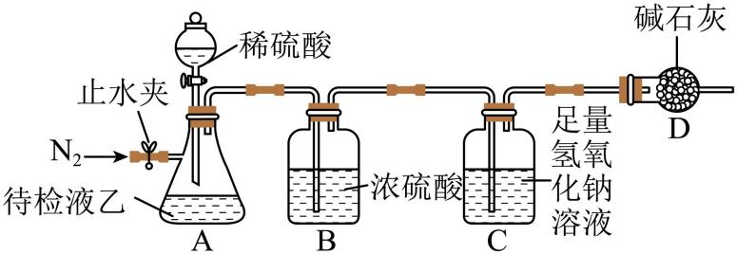
【实验分析】
（3）装置C中发生反应的化学方程式为______。
【实验结论】
（4）该饼干样品中碳酸钠的质量分数为______。（用m、m₁、m₂表示）。
【反思评价】
（5）在探究过程中，下列因素会导致所测样品中碳酸钠的质量分数偏小的是______（填字母序号）
a、去掉装置D b、省略步骤② c、省略步骤⑤。

